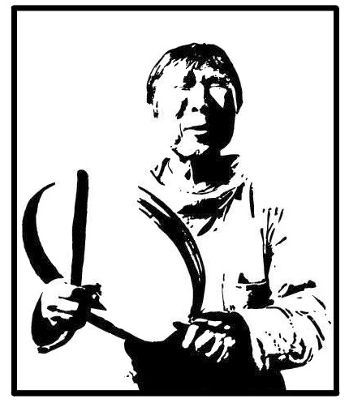
Grønlands Landsbibliotek – Postboks 1011 – 3900 Nuuk
tlf.: +299 32 11 56 – fax: +299 32 10 11 – e-mail: nalib@katak.gl – www.katak.gl

Nunatta Atuagaateqarfia
Ansøgning om biblioteksvederlag.

(Udfyldes med blokbogstaver. Venligst udfyld med korrekte oplysninger)
Navn herunder pseudonym/navneform:

Adresse:

Post nr. + By: | Cpr.nr.:
Telefon: | E-mail:
Bankens registreringsnummer: | Kontonummer:

- Skattekort skal vedlægges ved ansøgning.

ANSØGNINGSSKEMA
Bidragets art: 1: forfatter, 2: oversætter, 3: Illustrator, 4: fotograf, 5: enke/samlever
Bidragets art: (se muligheder foroven) | Værkets titel | Udgivelsesår
(du kan kopiere denne side hvis du ansøger med flere titler).

- Ansøgningsblanketten skal indeholde alle de titler som ansøger er berettiget til.
• Ved et værk forstås ét trykt og udgivet bind.
• Værker genudgivet fra gammel retskrivning til ny retskrivning gives der ½
vederlag.
• Hvis bogen er udgivet som lydbog svarer det til det trykte værk.
• Værket skal være registreret som indgået på Nunatta Atuagaateqarfia den
1. januar 2026.
• Værker registreret i Groenlandica er ikke vederlagsberettiget.
• Der ydes vederlag for værker på 32 sider og derover.
• Der ydes ikke vederlag for værker med mere end 3 bidragsydere.
• Der ydes vederlag for både fag- og skønlitteratur.

Du kan sende din ansøgning som brev til Nunatta Atuagaateqarfia. Der er også mulighed for at sende det som e-mail til nalib@katak.gl. Ansøgningen sendes og skal være Nunatta Atuagaateqarfia i hænde senest 1. juni 2026.
Man kan ansøge digitalt. Digitalansøgningen sendes og skal være Nunatta Atuagaateqarfia i hænde senest 1. juni 2026. Klik på nedenstående link:
https://vederlag.katak.gl/
Husk at tjekke om du har modtaget bekræftelse fra Nunatta Atuagaateqarfia efter, at du har sendt ansøgningen. Hvis du ikke har modtaget bekræftelse efter en måned skal du kontakte Nunatta Atuagaateqarfia.
Hvis du har spørgsmål eller er i tvivl om skemaet, kan du kontakte Minik Lynge e-mail: minik@katak.gl eller telefon 34 89 39.

Dato: Underskrift:
_______________________________________________________

